Дидактический материал для проведения занятия

Занятие №3. «Избавляемся от гнева правильно».

- М/ф «Уроки хороших манер: Умение управлять гневом» (режиссер: Соловьев Р., 2010г.)

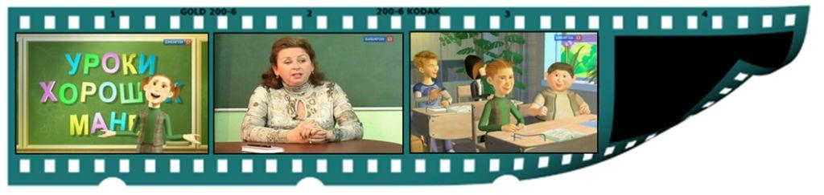

Краткое содержание мультфильма: В мультипликационном фильме в виде поучительной беседы учителя с учащимися даются знания о том, какими способами можно избавиться от своего гнева (и других негативных чувств), не причинив вред самому себе и окружающим.
Вопросы для обсуждения:
- Какие чувства обычно возникают у человека в ответ на грубое поведение окружающих?
- Можно ли постоянно держать гнев (обиду и другие негативные чувства) внутри себя? Почему?
- Какие способы в мультфильме предлагаются для выплескивания гнева и других негативных эмойций? Опасные ли эти способы или безопасные?

В беседе с детьми необходимо подвести их к выводу о том, что грубое поведение человека может вызывать у других людей множество негативных чувств. Возникающие негативные чувства - злость, гнев - как нельзя держать в себе, так и нельзя выплескивать на окружающих. От имеющегося гнева и других негативных эмоций необходимо избавляться с помощью приемлемых способов: пробежаться или выполнить другое физическое упражнение; покричать наедине; побить боксерскую грушу и т.д.

- Релаксационный настрой «Ручей» (музыкальное сопровождение: трек «Журчащий ручей»)
(Источник: Дьяченко Л. Релаксация в гнездышке // Школьный психолог, 2005, №11.)

Представьте, что вы лежите возле небольшой речки в лесу. Прислушайтесь к тихому журчанию и плеску воды в ручье. Вода в ручье чистая, прозрачная и прохладная. Ручеек журчит тихо-тихо, как ваше дыхание. Прислушайтесь к своему дыханию, медленно вдохните, выдохните. Вам спокойно и тепло. Вокруг тихо, только слышно журчание воды и шелест ветра. Вода из ручейка обдает вас своими ласковыми брызгами. Ваши руки становятся теплыми от волшебных брызг, все тело становится легким-легким от прикоснувшейся воды. Вы наполняетесь журчанием ласкового ручейка... (пауза). Журчание успокаивает вас. Вам легко и спокойно.
Но пришла пора расставаться. Улыбнитесь ласковому ручейку. Потянитесь и на счет «три» откройте глаза.

